Отчет по акции «100 добрых дел»

В рамках месячника пожилых людей обучающиеся МБОУ «Адашевская СОШ» включились в эстафету добрых дел - участвовали в акции «100 добрых дел».
Синякина Л.И. с учащимися 10 класса взяли шефство над ветераном тыла и педагогического труда Мишаниной А.С.. В ходе осенних работ учащиеся помогли убрать приусадебный участок, помогли сложить овощи на зимовку.

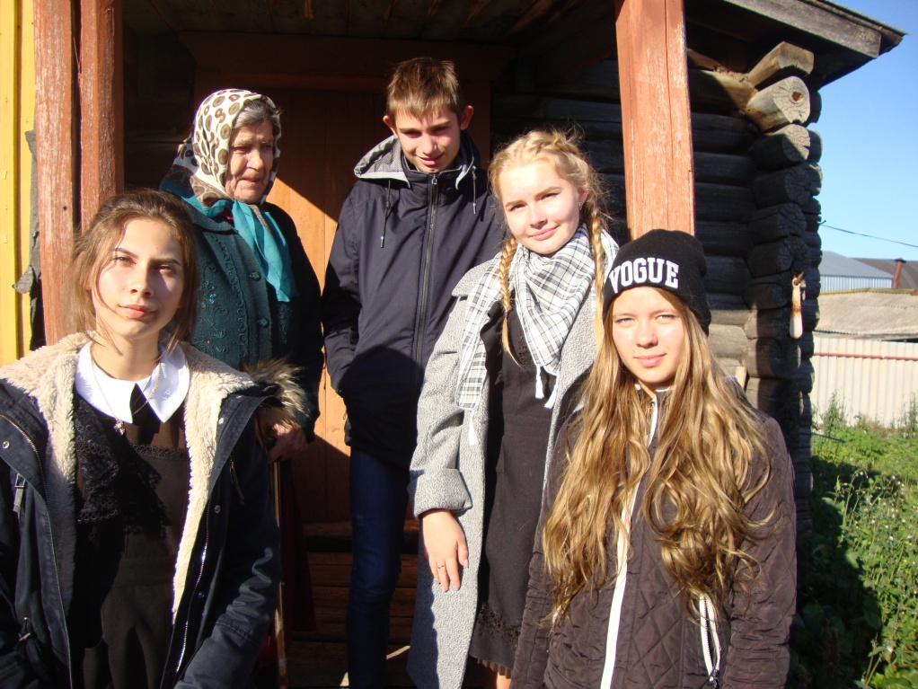
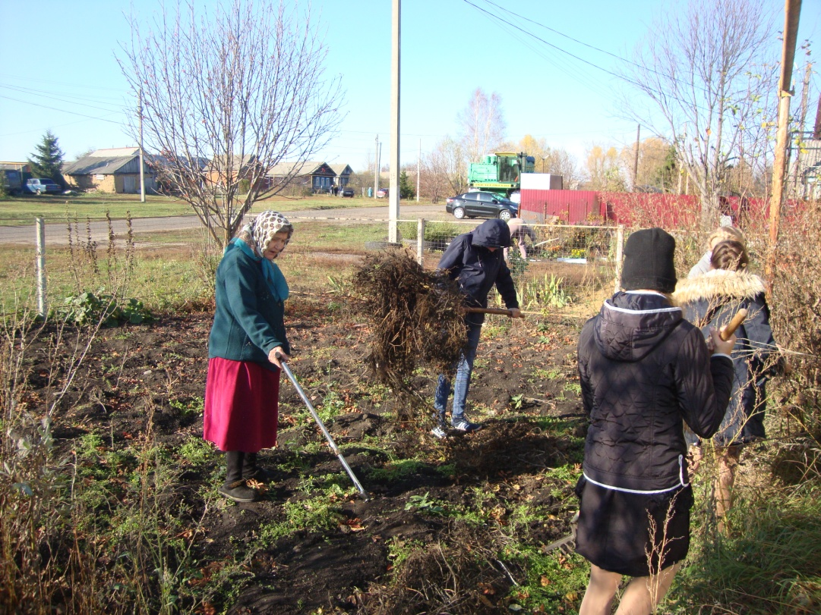
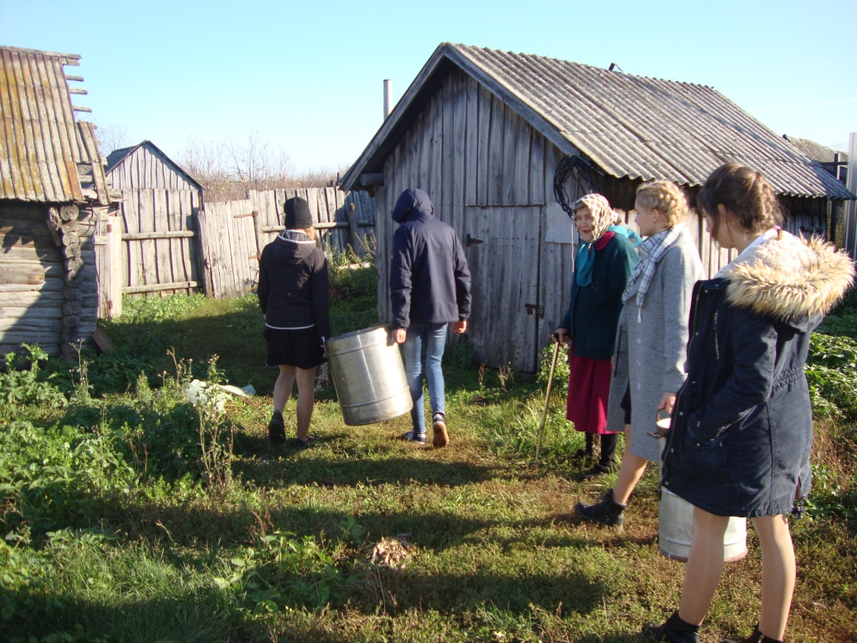
Ребят Анна Савельевна встретила очень тепло: пригласила к чаю, высказала тёплые слова благодарности за чуткость и внимание.

